Madrid, 12 de febrero de 2020

audiencias martes 11 DE FEBRERO
El desenlace de ‘La isla de las tentaciones’ se convierte en el programa más visto en la historia de Cuatro

Con 3,6 M de espectadores y un 29,9% de share, el reality multiplicó por 4 la oferta de Antena 3 (7%) y por 7 la de La Sexta (4,1%). Creció hasta el 36,3% en target comercial con datos por encima del 51% de share entre los jóvenes de 16 a 34 años

Cuatro (10,3%) registró ayer su mejor día sin evento deportivo de los últimos 9 años

Hito histórico del desenlace en el paraíso de ‘La isla de las tentaciones’ con sus más de 3,6 M de seguidores que lo convirtieron anoche en el programa más visto en los 14 años de historia de Cuatro. Fue el espacio con mayor audiencia del día y anotó el minuto de oro del martes, a las 23:22 horas, con 4,4 M de espectadores y un 29,2% de share. Además, registró un 29,9% de cuota de pantalla, superando en casi 23 puntos a Antena 3 (7%), que anotó mínimo con su serie ‘Perdida’ (7,2% y 1 M) y de más de 25 puntos sobre La Sexta (4,1%), con el dato más bajo de la historia de ‘¿Dónde estabas entonces?’ (5,3% y 828.000).
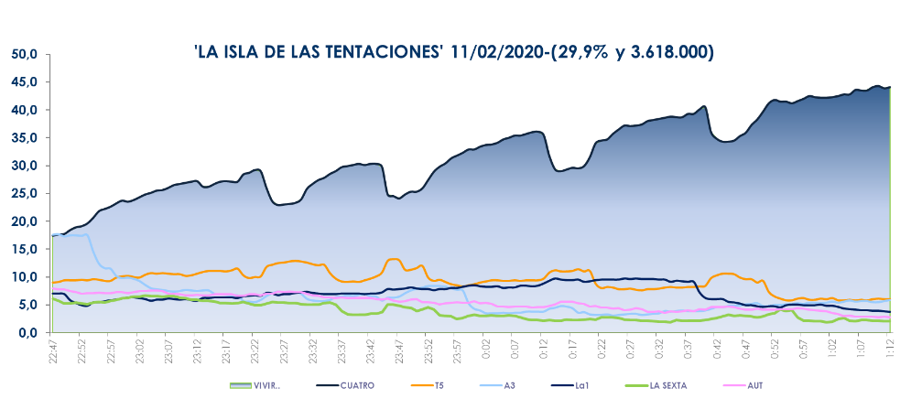

‘La isla de las tentaciones’ creció 6,4 puntos en target comercial hasta anotar un 36,3% de share y fue primera opción absoluta en todos los targets y ámbitos geográficos, con más de la mitad de los jóvenes de 16 a 34 años (51,5%) como los mayores seguidores del reality. Destacaron los mercados de Murcia (40,7%), Canarias (35,9%), Castilla-La Mancha (34,3%), Andalucía (32,9%), Baleares (32,8%) y Madrid (30,3%) por superar el 30% de share.

Previamente, ‘First Dates’ (11% y 1,8 M) logró su segunda emisión más vista de la temporada e igualó su mejor share en el curso televisivo. Fue la segunda opción en su franja, lideró sobre La Sexta (7,8%) y creció más de 2 puntos en target comercial hasta anotar un 13,2% de share, con un 16,2% de cuota de pantalla entre los espectadores de 16 a 34 años.

Como resultado del excelente rendimiento de estos espacios de producción propia, Cuatro anotó ayer un 10,3% en el total día, su mejor registro en una jornada sin evento deportivo desde el 21 de septiembre de 2010, con 3,5 puntos de ventaja sobre La Sexta (6,8%). Además, Cuatro fue líder absoluta en la franja de prime time (14,2%), duplicando a La Sexta (6,3%), y del late night (32,1%), con casi 30 puntos sobre su inmediata competidora (2,7%).

Por su parte, Telecinco (14,6%) fue la televisión más vista de la jornada tras imponerse en el resto de franjas no lideradas por Cuatro: mañana (18,2%), sobremesa (14,7%), tarde (20,5%) y day time (16,1%).

FDF lideró el ranking de televisiones temáticas con un 2,7% de share.

